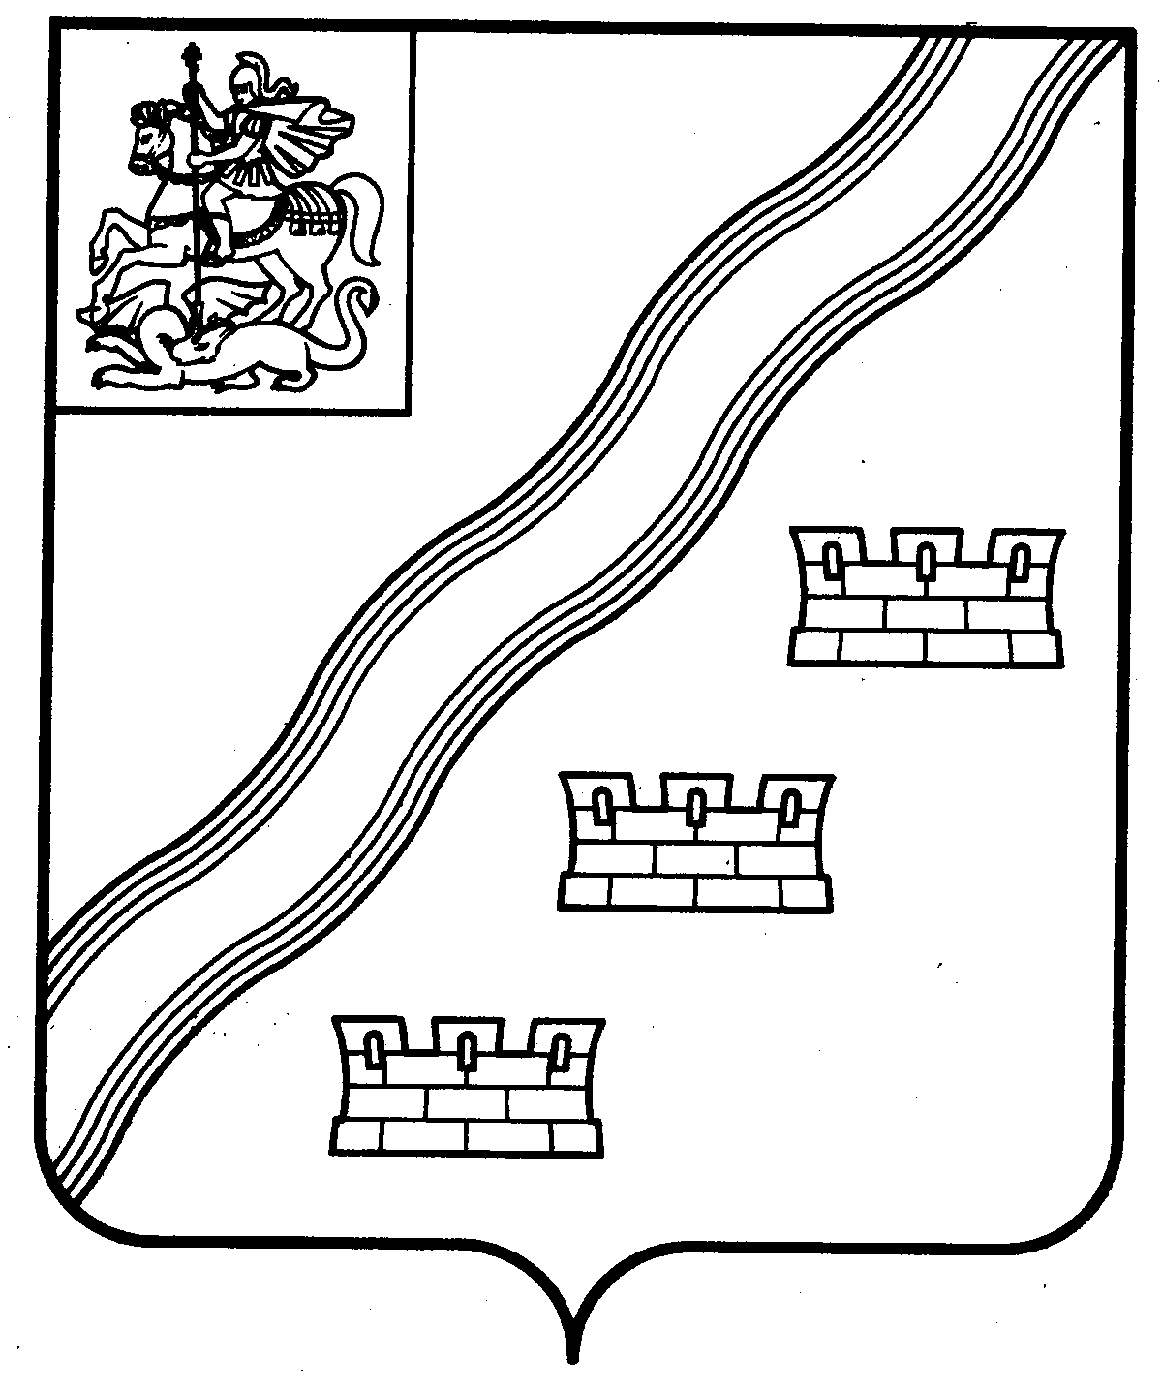

СОВЕТ ДЕПУТАТОВ
НАРО-ФОМИНСКОГО ГОРОДСКОГО ОКРУГА
МОСКОВСКОЙ ОБЛАСТИ

РЕШЕНИЕ
от _________ № ____
г. Наро-Фоминск

О назначении публичных слушаний по проекту решения Совета депутатов Наро-Фоминского городского округа Московской области «О внесении изменений в Устав
Наро-Фоминского городского округа Московской области»

В соответствии со статьей 28 Федерального закона от 06.10.2003 № 131-ФЗ «Об общих принципах организации местного самоуправления в Российской Федерации», решением Совета депутатов Наро-Фоминского городского округа Московской области от 22.09.2017 № 11/2 «Об утверждении Положения о порядке проведения публичных слушаний на территории Наро-Фоминского городского округа», решением Совета депутатов Наро-Фоминского городского округа Московской области от 10.10.2017 № 4/4 «Об утверждении Порядка учета предложений и участия граждан в обсуждении проекта Устава муниципального образования – Наро-Фоминский городской округ Московской области, проекта муниципального правового акта о внесении изменений и дополнений в Устав муниципального образования – Наро-Фоминский городской округ Московской области», руководствуясь Уставом Наро-Фоминского городского округа Московской области, Совет депутатов Наро-Фоминского городского округа Московской области решил:

1. Назначить публичные слушания по проекту решения Совета депутатов Наро-Фоминского городского округа Московской области «О внесении изменений в Устав Наро-Фоминского городского округа Московской области», проводимые по инициативе Совета депутатов Наро-Фоминского городского округа Московской области, на 21.06.2021 в 16.30 часов в зале заседаний Администрации Наро-Фоминского городского округа (г. Наро-Фоминск, ул. Маршала Жукова Г.К., д. 2, 2-ой этаж, зал заседаний).
2. Утвердить состав комиссии для приема предложений по проекту решения Совета депутатов Наро-Фоминского городского округа Московской области «О внесении изменений в Устав муниципального образования - Наро-Фоминский городской округ Московской области» от заинтересованных лиц и проведения публичных слушаний в составе:
Председатель – Прохоров Б.А. – депутат Совета депутатов Наро-Фоминского городского округа Московской области;
Заместитель председателя – Янковский М.Р. - Заместитель Главы Администрации Наро-Фоминского городского округа;
Секретарь комиссии – Демешкина О.Д. - начальник отдела по обеспечению деятельности Совета депутатов Наро-Фоминского городского округа Московской области;
Члены комиссии:
1) Шкурков А.С. – Председатель Совета депутатов Наро-Фоминского городского округа Московской области;
2) Макаренков В.В. – заместитель Председателя Совета депутатов Наро-Фоминского городского округа Московской области;
3) Пархоменко Д.В. - депутат Совета депутатов Наро-Фоминского городского округа Московской области;
4) Рекуц А.В. – начальник договорно-правового отдела Администрации Наро-Фоминского городского округа;
Лицо, ответственное за организацию подготовки и проведения публичных слушаний, - председатель Комиссии.
3. Установить срок приема предложений с 31.05.2021 по 18.06.2021 рабочим дням с 10.00 до 13.00, с 14.00 до 16.00; 21.06.2021 с 10.00 до 13.00, с 14.00 до 15.00 часов по адресу: г. Наро-Фоминск, ул. Калинина, д. 8А, каб. 16 (3-й этаж).
4. Порядок учета предложений и участия граждан в их обсуждении регламентируется решением Совета депутатов Наро-Фоминского городского округа Московской области от 10.10.2017 № 4/4 «Об утверждении Порядка учета предложений и участия граждан в обсуждении проекта Устава муниципального образования – Наро-Фоминский городской округ Московской области, проекта муниципального правового акта о внесении изменений и дополнений в Устав муниципального образования – Наро-Фоминский городской округ Московской области».
5. Опубликовать настоящее решение в периодическом печатном издании газете «Основа» и сетевом издании «Официальный сайт органов местного самоуправления Наро-Фоминского городского округа» в информационно-телекоммуникационной сети Интернет.
6. Настоящее решение вступает в силу со дня его официального опубликования.

Председатель  Совета депутатов Наро-Фоминского  городского округа | А.С. Шкурков

Согласовано:

Заместитель Главы Администрации
Наро-Фоминского городского округа М.Р. Янковский

Начальник договорно-правового отдела
Администрации Наро-Фоминского городского округа А.В. Рекуц

Проект подготовлен отделом по обеспечению деятельности
Совета депутатов Наро-Фоминского городского округа
Московской области
исп. Демешкина О.Д. (т.34-3-06-84)

